就业推荐表填写样例
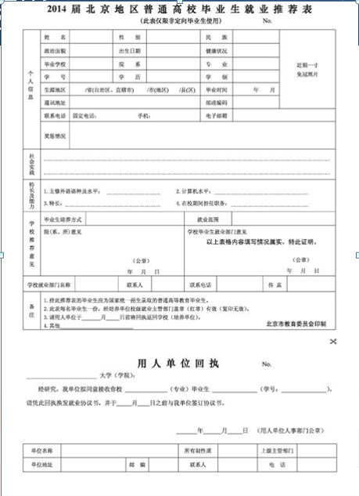
就业推荐表的填写注意事项：
政治面貌：群众、共青团员、中共党员
健康状况：身体健康者统一填写“良好”。
毕业学校：中国科学院大学
院系：按照实际所在研究所或院系填写。
专业：按照学籍系统上的规范专业填写，不能只写专业方向。
学历：根据实际情况填写本科、硕士研究生、博士研究生。
学制：按照教务系统上的规范学制填写，提前或者延期毕业的不能按照实际就读年限填写。
生源地区：指考生的来源地。本科毕业生的生源地，是指入学前户籍所在地（异地高考也填写户籍所在地）。如学生入学后户籍所在地发生变更的，在毕业生阶段核实生源信息时，向院系和就业中心出具相关证明；本科毕业后直接攻读研究生（含硕士生及博士生）的毕业生，其生源地为本科入学前户籍所在地；研究生入学前有工作经历并已经在工作地落户（集体户口）的毕业生，原则上以其工作单位户籍所在地为生源地，如毕业时能明确不回原工作所在地工作的，则生源地确认为本科入学前的户籍所在地。
毕业时间：XX年7月，如果春季毕业，填写XX年1月。
通讯地址：可填写毕业年度期间的居住地，方便用人单位联系毕业生本人。
毕业生培养方式：统一填写“统分”，适用于统招、经费自筹等方式入学毕业生，少数民族骨干计划定向生填写“少数民族骨干计划”。
就业范围：统一填写“不限”，其中少数民族骨干计划要填写“省内定向”。
学校就业名称、联系人、联系电话、传真等信息按照本院系就业部门要求填写。
填表时，请同学们用黑色签字笔填写。内容填写要准确，字迹要清楚，不得涂改。

